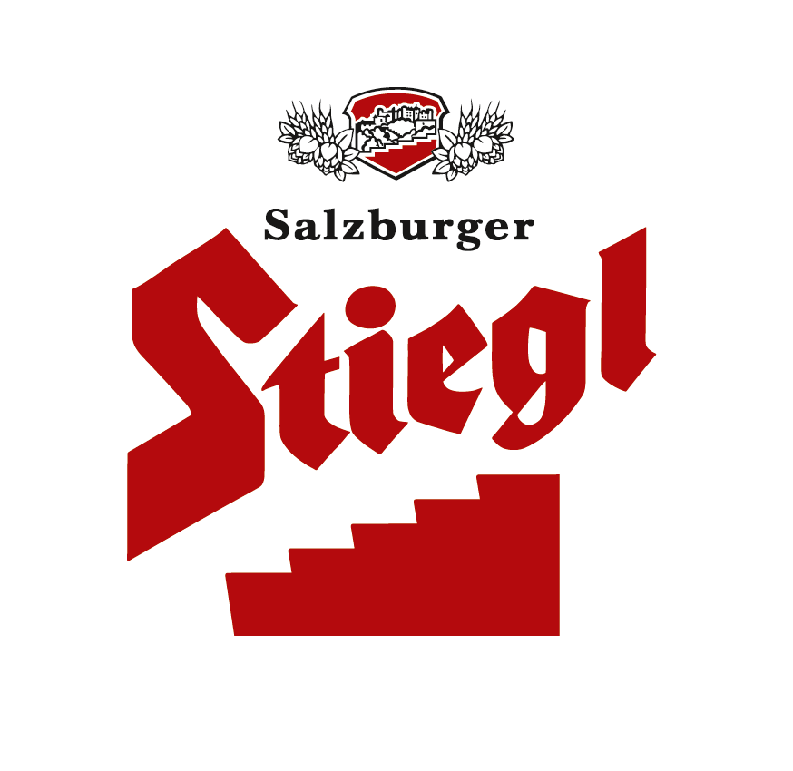
Presseinformation!

➲ Offizielles Bier zur SalzburgerLand-Tourismus-Initiative „Bauernherbst“
➲ Stiegl-Herbst-Gold schafft Sprung von regionaler zu österreichischer Bierspezialität
➲ Saisonale Bierspezialitäten liegen voll im Trend
➲ Ab sofort in Gastronomie und Lebensmittelhandel zu haben

Stiegl-Herbst-Gold:
Saisonale Bierspezialität jetzt wieder für kurze Zeit zu haben

Saisonale, heimische Lebensmittel sind stark im Kommen* und bieten auch für den Handel einen entsprechenden Wettbewerbsvorteil, denn: Der Konsument schätzt die kulinarische Abwechslung. Ein saisonales Bier, das den Sprung von einer regionalen zu einer Österreich weiten Spezialität geschafft hat, ist das „Stiegl-Herbst-Gold“ (12,6 Grad Stammwürze), das ab sofort wieder für kurze Zeit im Lebensmittelhandel und in der Gastronomie erhältlich ist.

Schmeckt hervorragend zu bäuerlichen Schmankerln und Wild
Das feine Röstmalzaroma - gepaart mit einer kräftigen Hopfennote im Abgang - macht das „Bier mit der Farbe des Herbstes“ zu einem idealen Begleiter zu regionstypischen Köstlichkeiten und bäuerlichen Produkten wie deftigen Bauernkrapfen und würzigen Käsespezialitäten. Der Tipp von Stiegl-Braumeister Christian Pöpperl: „Wenn man das Stiegl-Herbst-Gold zum Hirschgulasch mit Preiselbeeren und Thymian-Nudeln oder zum Rehschlögel in Pilzrahmsauce mit Knödel genießt, dann entwickelt sich der volle Malzcharakter dieser Bierspezialität noch einmal so gut.“

Stiegl setzt auf Nachhaltigkeit, Regionalität und Natürlichkeit
Laut einer aktuellen Studie des Lebensministeriums* verwenden 87 Prozent aller ÖsterreicherInnen Lebensmittel regionaler Herkunft. Die wichtigsten Gründe für den Kauf regionaler Produkte sind: Frische, hohe Qualität, guter Geschmack und Natürlichkeit. Stiegl-Eigentümer Dr. Heinrich Dieter Kiener setzt besonders hohe Maßstäbe an die Herkunft der Rohstoffe: Faktoren wie „Nachhaltigkeit“, „Regionalität“ und „Natürlichkeit“ werden in der Stieglbrauerei zu Salzburg, Österreichs größter und führender Privatbrauerei, besonders groß geschrieben. Deshalb beziehen die Salzburger die Gerste aus dem niederösterreichischen Weinviertel, den Hopfen aus dem oberösterreichischen Mühlviertel und das Wasser vom „Hausberg“ der Salzburg, dem Untersberg.

Ab Mitte August in den Regalen und frisch gezapft in Österreichs Gastronomie
Das „Stiegl-Herbst-Gold“ ist in der 0,5-Liter-Mehrweg-Flasche ab Mitte August für nur wenige Wochen im 6er-Träger im österreichischen Lebensmittelhandel zu haben. In der Gastronomie ist die Bierspezialität mit dem feinen Röstmalzaroma und der kräftigen Hopfennote im 25- oder 50-Liter-Fass sowie in der 0,5-Liter-Flasche erhältlich.

* Österreichischer Lebensmittelbericht 2010. Lebensministerium, http://presse.lebensministerium.at

Ab sofort Pressemeldungen bequem als RSS-feed abonnieren
<http://www.hebenstreit-picker.at/de/rss/uebersicht.asp>

2011-08-17

Rückfragen richten Sie bitte an:

Stiegl-Pressestelle, Mag. Alexandra Picker, c/o Hebenstreit & Picker PR GmbH.,
Tel. 0662-841187-0, office@hebenstreit-picker.at;

